Petak

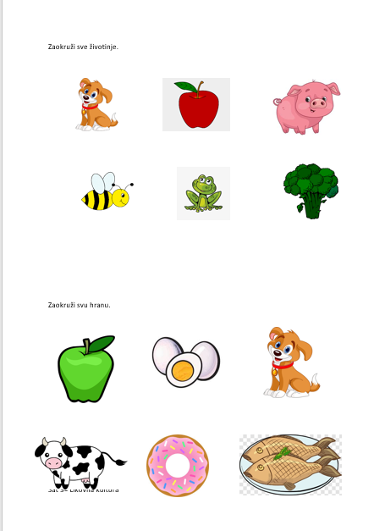Sat 1= Matematika

Sat 2= Hrvatski jezik

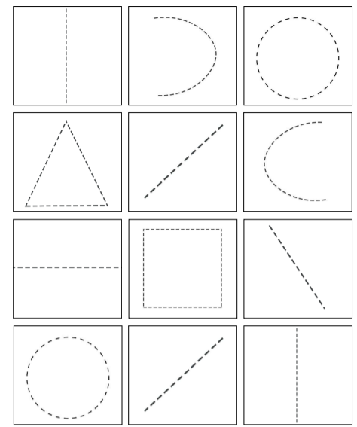Povuci crte prema uzorku.

Sat 3= Hrvatski jezik

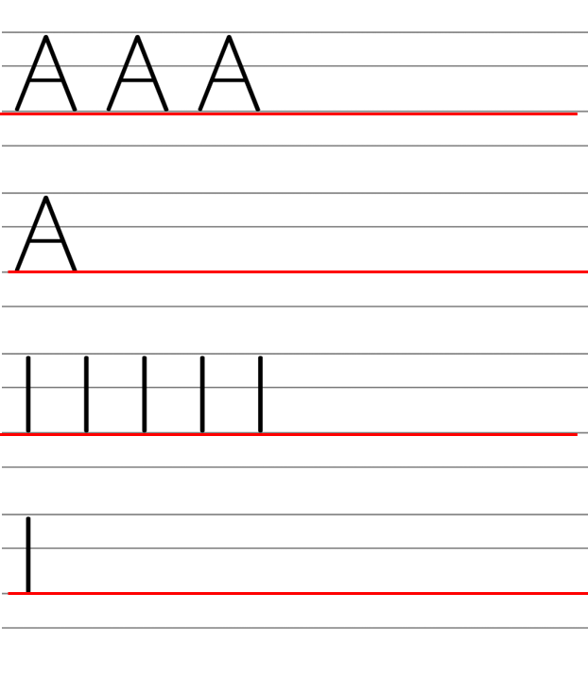Napiši slovo A i I prema uzorku.

Sat 4= Priroda i društvo

Oboji semafor. Pazi na boje!

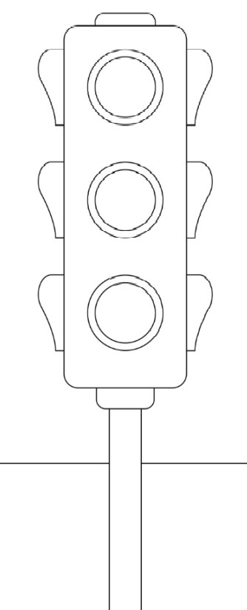

Sat 5= SRO

Upoznaj se s lijekovima.

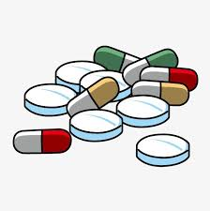

**KADA KORISTIMO LIJEKOVE?**

**LIJEKOVI SLUŽE LIJEČENJU BOLESTI ILI SMANJENJU BOLI.**

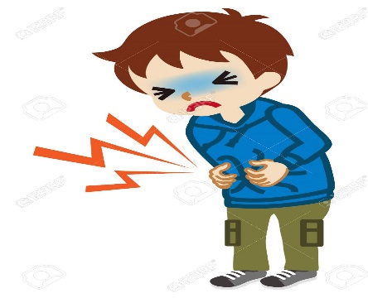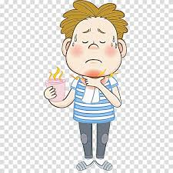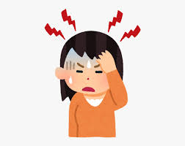

**LIJEKOVE NAM DAJE LIJEČNIK!**